# ЛАБОРАТОРНАЯ РАБОТА № 6. ПРОВЕДЕНИЕ ТЕХНИЧЕСКОГО АУДИТА САЙТА

**Цель:** получение навыков проведения технического аудита сайта

## Теоретические вопросы

Зачастую аудиты составляют по неким шаблонам, скачанным из интернета, либо разработанным в рекламных агентствах, в которых непосредственно работает SEO-оптимизатор. В своей практике работы сеошником я встречал аудиты, проведенные как на 3-х страницах, так и содержащие более 30 страниц, при этом довольно часто пользы от них было примерно одинаково. В результате, такие аудиты уходят "в стол", а работы по оптимизации сайта так и не воплощаются в жизнь.

А все потому, что есть несколько проблем, из-за которых подобные рекомендации так и не внедряют на сайт:

* Непродуманная структура.
* Безалаберное оформление.
* Избыточная информация (по-простому, "вода).

**Непродуманная структура**

При непродуманной структуре, когда все параметры пишутся по памяти "как придет в голову" аудит сложно воспринимается, поэтому логично разбивать аудит на секции, как то: Технический аудит, Внутренняя оптимизация, Внешняя оптимизация, Юзабилити-аудит и т.п.

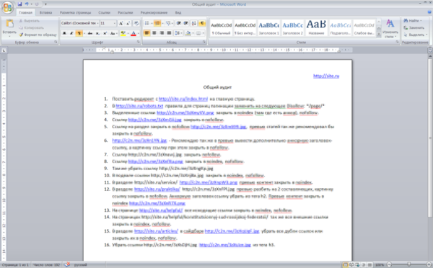

**Безалаберное оформление**

По оформлению аудита клиент судит и о профессионализме самой компании. Если аудит оформлен небрежно (нет единого стиля для заголовков, подзаголовков, списков, отсутствие изображений с примерами и т.д.), то в таком случае резонно, что под сомнение ставится и само качество работы. Как говорится в известной пословице: "Встречают по одёжке, а провожают по уму". То есть, в некоторых случаях, до проводов дело может и не дойти.

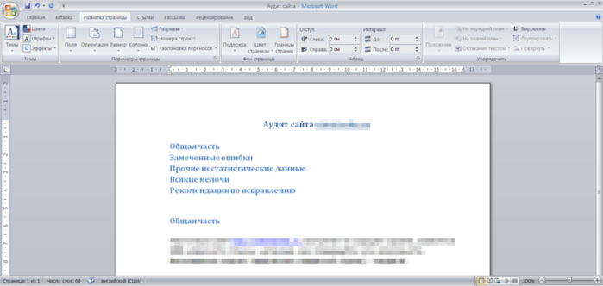

**Избыточная информация**

Многие аудиты, особенно от крупных рекламных агентств, делаются автоматически, используя внутренние сервисы с минимальным участием SEO-специалиста. В таком случае их объем может занимать более 30 страниц, при этом действительно важной информации будет всего на 2-3 страницы (в зависимости состояния исследуемого сайта). Поэтому, после анализа заказчиком подобных аудитов, его сотрудникам приходится делать отдельный аудит, содержащий только необходимые доработки по сайту. Согласитесь, двойная работа мало кого может вдохновить, а дело до внедрения рекомендаций может так и не дойти.

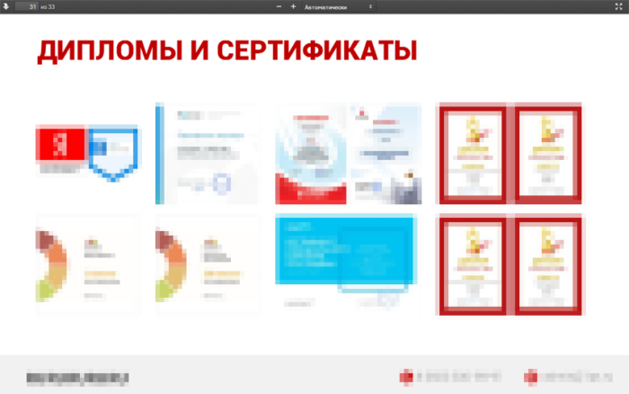

Таким образом, мы имеем в сухом остатке заключение, что не все аудиты одинаково полезны, поэтому в данной статье мы постараемся создать действительно полезный аудит без "воды", которым вы сможете пользоваться как шаблоном для проведения собственных исследований.

**Формат аудита**

Обычно, если клиент еще не подписал договор на продвижение (находится на стадии выбора подрядчика на SEO), делается так называемый "первичный аудит", который показывает клиенту общее положение дел на сайте. А уже после того, как клиент оценил ваши компетенции, осознал необходимость в ваших услугах и пришел к вам на продвижение, SEO-специалистом делается расширенный аудит, по которому пишутся итоговые рекомендации по доработкам на сайте. После написания рекомендации отправляются клиенту на внедрение (технические доработки, SEO, юзабилити и т.д.).

*Примечание: Отличие рекомендаций от аудита состоит в том, что рекомендации являются подробным указанием работ по сайту для достижения целевых результатов, а аудит больше предназначен для общего ознакомления с ситуацией по сайту, как для владельца, так и для SEO-специалиста.*

Наш аудит будет состоять из двух файлов: **расширенный аудит** и **рекомендации** по доработкам на сайте.

* Помимо того, что аудит делается для клиента как способ показать все негативные моменты на сайте, с другой стороны аудит делается сеошником также для себя самого, чтобы в целом понимать в каком состоянии находится исследуемый сайт. В аудите обычно идут подробные описания недоработок сайта для клиента, чтобы он, не будучи сеошником, понимал, за что отвечает каждый пункт аудита.
* Рекомендации пишутся по аудиту и включают в себя не только пункты расширенного аудита, по которым на сайте существуют проблемы, но также рекомендации включают расширенный анализ сайта с дополнительными пунктами анализа, в том числе и юзабилити-аудитом. По сути рекомендации – это версия аудита, в которой прописано только то, что реально нужно делать для исправления ситуации по сайту с указанием дополнительных работ по улучшению юзабилити сайта.

В данном аудите мы проведем анализ основных технических и SEO-параметров. При необходимости вы сможете дополнить их собственным списком.

**Объект аудита**

Для примера возьмем некий виртуальный сайт, **https://site.ru**, у которого не то что все плохо, но уж точно, что есть что подкрутить и улучшить. При проведении анализа будем считать, что средств на использование платных программ и сервисов у нас нет (мы начинающий сеошник или молодое SEO-агентство), поэтому упор будем делать лишь на общедоступные программы и сервисы.

**Важно! Как правильно проводить и пользоваться аудитом**

1. Использование программ и сервисов для проведения аудита:

* Небольшую часть параметров оптимизатор вполне может проверить вручную (например, наличие и корректность настройки "robots.txt" и "sitemap.xml", наличие "хлебных кошек").
* Мета-теги, битые ссылки, дубликаты страниц и т.п. технические вещи удобно проверять при помощи специальных программ для технического аудита сайта – я рекомендую использовать наш бесплатный **[SiteAnalyzer](https://site-analyzer.ru/" \t "_blank)**.
* Остальные сервисы, используемые для анализа тех или иных параметров сайта, по возможности указаны персонально для каждого пункта аудита (ссылки на все используемые ресурсы см. в конце статьи).

2. Практически у каждого пункта аудита есть список либо абзацы, выделенные звездочками (\*). Это так называемые "пункты на выбор" – проходя по каждому разделу аудита, оптимизатор после анализа пункта оставляет наиболее подходящий элемент списка (или абзац со звездочкой), а остальное удаляет. Таким образом, после прохождения всех пунктов остаются только актуальные комментарии для данного аудита (все лишнее просто-напросто удаляем).

3. Скриншоты добавляются по необходимости. Для каждого пункта они, наверное, не обязательны, но желательно протоколировать особенно показательные ошибки на сайте (чтобы, как минимум, сохранились доказательства имеющихся ошибок).

**Шаблон аудита**

**План аудита**

1. [Технический аудит](https://vc.ru/seo/83198-kak-provesti-audit-sayta-samostoyatelno-chek-list-i-poetapnyy-plan-audita#tech)

1. [Показатели сайта](https://vc.ru/seo/83198-kak-provesti-audit-sayta-samostoyatelno-chek-list-i-poetapnyy-plan-audita#stat)
2. [Проверка файла robots.txt](https://vc.ru/seo/83198-kak-provesti-audit-sayta-samostoyatelno-chek-list-i-poetapnyy-plan-audita#robots)
3. [Проверка наличия Sitemap.xml](https://vc.ru/seo/83198-kak-provesti-audit-sayta-samostoyatelno-chek-list-i-poetapnyy-plan-audita#sitemap)
4. [Сквозная ссылка на главную страницу в логотипе / шапке сайта](https://vc.ru/seo/83198-kak-provesti-audit-sayta-samostoyatelno-chek-list-i-poetapnyy-plan-audita#logo)
5. [Проверка скорости загрузки сайта](https://vc.ru/seo/83198-kak-provesti-audit-sayta-samostoyatelno-chek-list-i-poetapnyy-plan-audita#speed)
6. [Проверка наличия частичных и полных копий сайта (дубликаты)](https://vc.ru/seo/83198-kak-provesti-audit-sayta-samostoyatelno-chek-list-i-poetapnyy-plan-audita#www)
7. [Проверка настройки ЧПУ](https://vc.ru/seo/83198-kak-provesti-audit-sayta-samostoyatelno-chek-list-i-poetapnyy-plan-audita#chpu)
8. [Проверка корректности верстки и HTML-кода на наличие ошибок](https://vc.ru/seo/83198-kak-provesti-audit-sayta-samostoyatelno-chek-list-i-poetapnyy-plan-audita#verst)
9. [Проверка корректности заголовков 1 уровня (<H1>)](https://vc.ru/seo/83198-kak-provesti-audit-sayta-samostoyatelno-chek-list-i-poetapnyy-plan-audita#h1)
10. [Проверка использования тегов заголовков в элементах дизайна](https://vc.ru/seo/83198-kak-provesti-audit-sayta-samostoyatelno-chek-list-i-poetapnyy-plan-audita#tegih)
11. [Проверка сайта на битые ссылки](https://vc.ru/seo/83198-kak-provesti-audit-sayta-samostoyatelno-chek-list-i-poetapnyy-plan-audita#brokenl)
12. [Обработка ошибки 404](https://vc.ru/seo/83198-kak-provesti-audit-sayta-samostoyatelno-chek-list-i-poetapnyy-plan-audita#404)
13. [Внешние ссылки](https://vc.ru/seo/83198-kak-provesti-audit-sayta-samostoyatelno-chek-list-i-poetapnyy-plan-audita#ext)
14. [Оценка наполнения сайта](https://vc.ru/seo/83198-kak-provesti-audit-sayta-samostoyatelno-chek-list-i-poetapnyy-plan-audita#content)
15. [Проверка на дублирование заголовков и мета-тегов](https://vc.ru/seo/83198-kak-provesti-audit-sayta-samostoyatelno-chek-list-i-poetapnyy-plan-audita#dupmeta)
16. [Проверка наличия компании в Яндекс.Справочнике и Google Мой бизнес](https://vc.ru/seo/83198-kak-provesti-audit-sayta-samostoyatelno-chek-list-i-poetapnyy-plan-audita#sprav)
17. [Навигация "хлебные крошки" (обратный путь по сайту)](https://vc.ru/seo/83198-kak-provesti-audit-sayta-samostoyatelno-chek-list-i-poetapnyy-plan-audita#bread)
18. [Наличие атрибутов изображений на сайте](https://vc.ru/seo/83198-kak-provesti-audit-sayta-samostoyatelno-chek-list-i-poetapnyy-plan-audita#img)
19. [Наличие мобильной версии сайта](https://vc.ru/seo/83198-kak-provesti-audit-sayta-samostoyatelno-chek-list-i-poetapnyy-plan-audita#mob)
20. [Файл favicon.ico](https://vc.ru/seo/83198-kak-provesti-audit-sayta-samostoyatelno-chek-list-i-poetapnyy-plan-audita#favicon)
21. [Сессии](https://vc.ru/seo/83198-kak-provesti-audit-sayta-samostoyatelno-chek-list-i-poetapnyy-plan-audita#sessions)
22. [Микроразметка](https://vc.ru/seo/83198-kak-provesti-audit-sayta-samostoyatelno-chek-list-i-poetapnyy-plan-audita#microdata)
23. [Относительные ссылки](https://vc.ru/seo/83198-kak-provesti-audit-sayta-samostoyatelno-chek-list-i-poetapnyy-plan-audita#otnoslinks)

2. [Проверка ошибок по Яндекс Метрике и Вебмастеру](https://vc.ru/seo/83198-kak-provesti-audit-sayta-samostoyatelno-chek-list-i-poetapnyy-plan-audita#webmaster)

3. [Внешняя оптимизация](https://vc.ru/seo/83198-kak-provesti-audit-sayta-samostoyatelno-chek-list-i-poetapnyy-plan-audita#extopt)

4. [Рекомендуемые работы по сайту](https://vc.ru/seo/83198-kak-provesti-audit-sayta-samostoyatelno-chek-list-i-poetapnyy-plan-audita#all_list)

**Технический аудит сайта "site.ru"**

**1. Показатели сайта**

* ИКС: 10
* Страниц в индексе Яндекса: 206
* Страниц в индексе Google: 2250
* Дата регистрации домена: 04.06.2009

Проверяем по RDSBar - recipdonor.com/bar

Комментарии к разделу (актуальное для данного раздела оставляем, остальное удаляем из аудита):

* Большая разница числа страниц в индексе Яндекса и Google свидетельствует о наличии проблем с индексацией.
* \* Молодому сайту (возраст менее полугода) потребуется больше усилий для попадания в ТОП, нежели возрастному сайту, имеющему историю и доверие поисковых систем.
* \* Главное меню сайта не должно быть реализовано на javascript, flash и прочих скриптах, чтобы поисковые роботы свободно ходили по сайту и учитывали все нужные страницы сайта.
* \* Одностраничный "лэндинг" по конкурентным запросам продвинуть сложнее, чем полноценный сайт.

**2. Проверка файла robots.txt**

Файл "robots.txt" присутствует, однако настроен некорректно. Рекомендуется закрыть от индексации служебные разделы и разрешить Google и Яндекс индексировать .js и .css файлы, а также прописать ссылку на "sitemap.xml".

Текущее содержимое "robots.txt":

Вставляем текущее содержимое robots.txt...

**3. Проверка наличия Sitemap.xml**

В настоящее время файл "sitemap.xml" отсутствует – НЕКОРРЕКТНО

\* Файл "sitemap.xml" присутствует, однако данные, размещенные в нем, указаны не полностью:

* отсутствует параметр "lastmod"
* отсутствует параметр "priority"
* отсутствует параметр "changefreq"

\* Необходимо сформировать новый файл "sitemap.xml" с корректными данными и разместить его в корне сайта.

**4. Сквозная ссылка на главную страницу в логотипе или шапке сайта**

Присутствует, однако у логотипа в шапке сайта не прописан тег "alt", что противоречит пожеланиям поисковых систем по оформлению сайтов. Необходимо в данном теге прописать название и краткое описание сайта.

**5. Проверка скорости загрузки сайта**

Скорость загрузки сайта оценена как «**средняя**». Сейчас она составляет **~4,9** секунд. Более подробная информация по очередности и времени загрузки всех элементов по отдельности на скриншоте ниже:

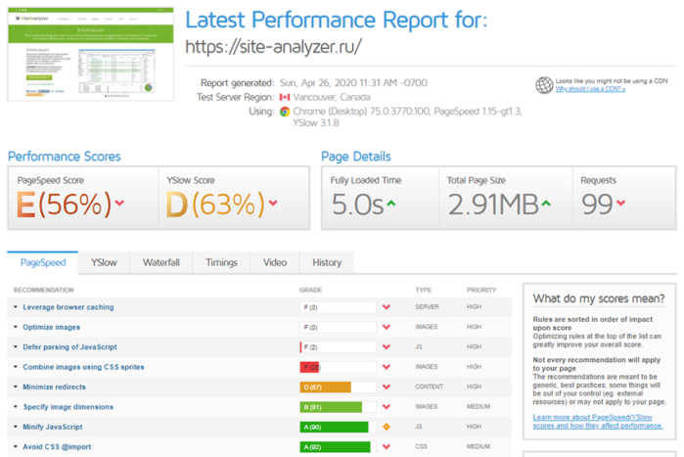

Скорость проверяем сервисами gtmetrix.com или webpagetest.org

* Рекомендуется задействовать функцию кеширования браузером статичных элементов сайта для ускорения его загрузки.
* Необходимо настроить отдачу 304 заголовков (отдача страницы из кеша), которые бы позволили не загружать повторно уже загруженные элементы сайта, если те не изменялись.
* Рекомендуется минимизировать редиректы, возникающие из-за некорректных внешних ссылок на библиотеки яваскриптов.
* Рекомендуется оптимизировать изображения для сокращения их объема, что приведет к ускорению загрузки сайта и сэкономит трафик пользователей.
* По возможности использовать компрессию GZip для сжатия передаваемых данных и, соответственно, уменьшения скорости их загрузки.
* Для ускорения загрузки контента сайта рекомендуется перенести подключение файлов .js в низ страницы и расположить их под html-кодом основного контента (перед закрывающим тегом </body>).
* Рекомендуется оптимизировать загрузку множества мелких изображений путем размещения их в одном файле и поспрайтовой подгрузки в нужную область при помощи CSS.
* Подробная информация по всем доработкам <https://gtmetrix.com/reports/site-analyzer.ru/WjELD5yT>

**6. Проверка наличия частичных и полных копий сайта (дубликаты)**

* С версии сайта с WWW выполняется редирект на основной сайт без него "site.ru" – КОРРЕКТНО
* \* На данный момент для индексации доступны страницы как с WWW, так и без него – НЕКОРРЕКТНО. Поисковые системы считают такие страницы разными, поэтому необходимо сделать 301 редирект со страниц с WWW на страницы без него, т.к. основное зеркало определено без WWW.
* Сайт доступен только по одному из протоколов: HTTP / **HTTPS** – КОРРЕКТНО
* \* Сайт доступен по обоим протоколам, что создает дубли страниц и тем самым затрудняет продвижение сайта в поисковых системах - НЕКОРРЕКТНО
* \* Найдены дубли страниц со слешем «/» и без «/» на конце – НЕКОРРЕКТНО. Рекомендуется выполнить настройку 301 редиректа со страниц без слеша «/» на конце, на страницы со слешем.
* Для дублей страниц, создаваемых использованием параметров в URL, если таковые имеются, прописан тег rel="canonical" – КОРРЕКТНО
* Используются атрибуты rel="next" и rel="prev" для обозначения страниц пагинации – КОРРЕКТНО
* По контактному телефону или рег. информации (ИНН, ОГРН) находится только один сайт (кроме справочных сайтов) – КОРРЕКТНО

**7. Проверка настройки ЧПУ**

ЧПУ (человеко-понятные URL) настроены – КОРРЕКТНО

*ЧПУ лучше воспринимаются поисковыми роботами, а также поисковые роботы учитывают адрес, как один из факторов улучшения ранжирования.*

**8. Проверка корректности верстки и HTML-кода на наличие ошибок**

Согласно валидатору W3C (<https://validator.w3.org/>) в коде найдено **43** ошибки. Из них есть критичные, которые необходимо исправить в первую очередь:

* отсутствие указаний размеров к изображениям
* отсутствие тегов "alt" для изображений
* дублирование атрибута ID, что не корректно
* отсутствие атрибута "type" для скриптов
* необходимо вынести все стили и скрипты из HTML в отдельные файлы, чтобы очистить верстку от лишнего кода (примеры см. ниже):

Вставляем скриншоты с наиболее популярными ошибками

На сайте не должно быть критических ошибок верстки (в идеале – ошибок не должно быть вообще).

**9. Проверка корректности заголовков 1 уровня (H1)**

* В результате аудита были выявлены страницы, не имеющие заголовка H1 (в том числе и главная страница), что некорректно и может отрицательно сказаться на ранжировании сайта.
* \* В результате аудита было выявлено несколько страниц, имеющих более одного заголовка H1, что некорректно и может отрицательно сказаться на ранжировании сайта.

Заголовок H1 должен **обязательно** присутствовать на каждой странице сайта и быть по возможности кратким, отражать суть страницы, содержать самый важный запрос и быть единственным на странице.

Примеры страниц с некорректным H1:

Вставляем скриншоты с некорректным H1

**10. Проверка использования тегов заголовков в элементах дизайна**

Тег H3 дублируется в верхних блоках с преимуществами компании. Для выделения подобных шаблонных заголовков блоков рекомендуется использовать теги DIV и SPAN, так как теги H1-H6 больше предназначены для использования в текстовом контенте.

Вставляем скриншоты с некорректным H1-H6

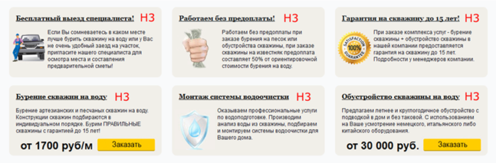

Не рекомендуется использовать теги заголовков для названия формы обратной связи или предваряющего сообщения. Иначе структура контента страницы будет нарушена, что является недочетом согласно рекомендациям поисковых систем.

**11. Проверка сайта на битые ссылки**

На сайте обнаружены "битые" ссылки на странице site.ru/kak-eto-rabotaet (см. скриншот ниже):

Вставляем скриншоты с битыми ссылками №1

А также, на странице http://site.ru/pokazaniya/pohudenie (см. скриншот ниже):

Вставляем скриншоты с битыми ссылками №2 и т.п.

**12. Обработка ошибки 404**

Обработчик страницы 404 (не найдена) присутствует – КОРРЕКТНО

Однако не для всех типов несуществующих страниц настроен обработчик страницы 404 (не найдена).

Примеры URL:

* https://www.site.ru/uslovija-sotrudnich (отдается код 200 вместо 404)
* https://www.site.ru/uslovija-sotrudnichestva/ (отдается код 404, но страница не оформлена в соответствии с дизайном сайта)
* https://www.site.ru/shop/brjuki (отображается, что страница не найдена, но по факту отдается код 200 вместо 404)

\* На данный момент при вводе некорректного URL пользователю отображается стандартное сообщение сервера о том, что указанной страницы не существует.

\* Необходимо настроить сервер таким образом, чтобы при вводе некорректного URL сайт отдавал пользователю 404 страницу, оформленную в стиле сайта и информирующую его о некорректно набранном URL, а также отображающую возможные пути дальнейшей навигации по сайту (например, ссылка на основные его разделы).

Пример:

К сожалению, запрашиваемой вами страницы не существует, либо она была удалена.

Однако, вы можете посетить следующие разделы сайта:

• Главная

• О компании

• Модельный ряд

• Услуги

• Автосервис

• Новости

• Контакты

\* Сейчас сайт отдает для несуществующих страниц ответ 200 (вместо 404 ошибки). В данном случае поисковый робот, заходя по адресу несуществующей страницы, индексирует ее. Необходимо настроить корректную обработку несуществующих страниц.

**13. Внешние ссылки**

Ссылки на внешние ресурсы: 33.

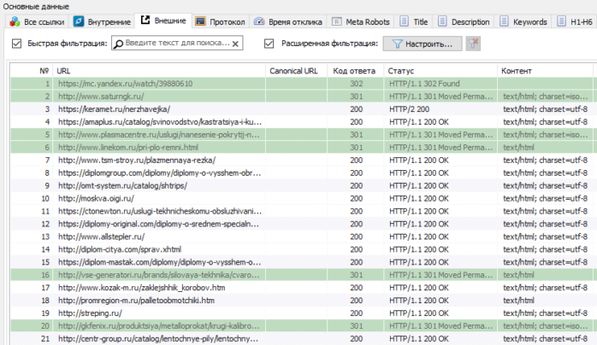

Наличие внешних ссылок способствует передаче веса, накопленного сайтом на другие ресурсы, что недопустимо для его корректного продвижения.

Рекомендуется свести это значение к минимуму и по возможности убрать все внешние ссылки на ресурсы схожей тематики (кроме очень качественных и трастовых) либо закрыть их в мета-теги и rel="nofollow", а также добавить атрибут "target="\_blank".

**14. Оценка наполнения сайта**

На сайте присутствуют страницы без контента. Пример такой страницы: https://site.ru/testirovanie-daignoza (см. скриншот ниже):

Вставляем скриншоты страниц без контента

Подобные "пустые" страницы повышают процент отказов и ухудшают пользовательские факторы сайта, что влечет за собой ухудшение видимости сайта в выдаче поисковых систем, поэтому необходимо их наполнить контентом, либо скрыть от пользователя до того момента, как страницы будут готовы и наполнены информацией.

\* Контент сайта в целом находится на приемлемом уровне.

Более детальный отчет по доработкам контента будет представлен при непосредственной работе по продвижению сайта.

**15. Проверка на дублирование заголовков и мета-тегов**

**TITLE (заголовок страниц браузера)**

Большинство страниц содержат не достаточно информативный мета-тег "title", который мало способствует продвижению как отдельных страниц, так и всего сайта в целом.

\* Большинство страниц содержат пустой мета-тег "title".

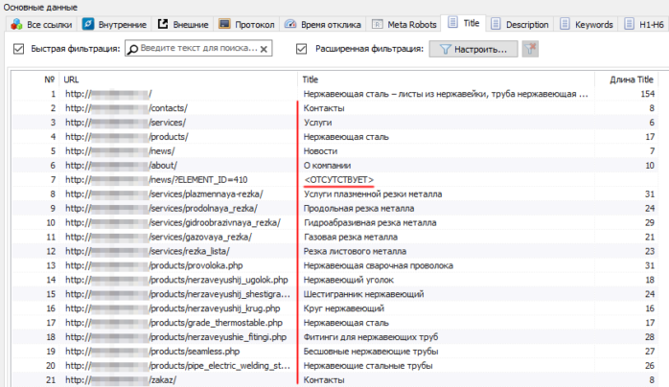

Необходимо для каждой страницы сайта составить уникальный тайтл длиной 10-15 слов с включением ключевых фраз, наиболее релевантных содержимому данной страницы.

**Description (мета-описание страниц)**

Заполнение мета-тега "description" на сайте не предусмотрено.

\* Большинство страниц сайта содержат пустой мета-тег "description".

\* Неправильно составленные мета-теги: содержат мало информации и ключевых слов, либо переспам (отсутствие законченной фразы, перечисление ключевых фраз, короткий текст).

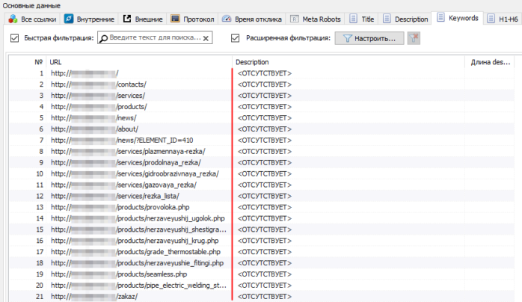

Необходимо добавить в систему управления сайтом возможность заполнения данного мета-тега произвольным текстом.

\* Необходимо для каждой страницы прописать свой уникальный мета-тег "description", отражающий содержание страницы и содержащий дополнительную осмысленную полезную/рекламную информацию.

**H2-H6 (подзаголовок)**

На странице https://site.ru/video присутствуют одинаковые заголовки H2, что негативно влияет на ранжирование сайта, т.к. говорит о некачественном контенте (поскольку поисковики не видят, что именно изображено на видео, они решают, что, поскольку фреймы с видео находятся под одинаковыми заголовками, с высокой вероятностью данный контент – просто дублирующийся).

\* Тег H2 присутствует в заголовках блоков новостей, вследствие чего дублируется на разных страницах сайта. Это некорректно и должно быть исправлено, подробнее см. п.10.

**16. Проверка наличия компании в Яндекс.Справочнике и Google Мой бизнес**

Смотрим yandex.ru/sprav/companies + business.google.com/add?service=plus&hl=ru

* Компания присутствует в Яндекс.Справочнике – КОРРЕКТНО
* Компания присутствует в сервисе Google Мой бизнес – КОРРЕКТНО

\* К сожалению, Ваша компания не найдена ни в Яндекс.Справочнике ни в сервисе Google Мой бизнес, что может привести к потере части потенциальных посетителей.

**17. Навигация "хлебные крошки" (обратный путь по сайту)**

Присутствует – КОРРЕКТНО

\* Для более качественной проработки юзабилити, а также для более четкого представления пользователя, где он находится в данный момент на сайте, рекомендуется добавлять навигацию типа "Хлебные крошки". Все элементы "пути" крошек, кроме последнего, являются ссылками, по которым пользователь может переходить на разделы более высокого уровня. "Путь" должен начинаться с главной страницы и заканчиваться указанием текущего раздела.

**18. Наличие атрибутов изображений на сайте**

Атрибуты "alt" присутствуют – КОРРЕКТНО

\* К сожалению, у изображений на сайте нет уникальных атрибутов "alt", что лишает ресурс части потенциальных покупателей из сервисов Яндекс и Google Картинки, а также снижает контентную релевантность сайта.

**19. Наличие мобильной версии сайта**

Мобильная версия сайта присутствует – КОРРЕКТНО

\* К сожалению, сайт не имеет мобильной (адаптивной) версии, что может отрицательно сказаться на его позициях в мобильной выдаче и на его ранжировании в целом.

**20. Файл favicon.ico**

Иконка сайта отсутствует – НЕ КОРРЕКТНО

Наличие иконки сайта дает возможность обратить на себя большее внимание сайту в поисковой выдаче и тем самым привлечь больше посетителей.

Необходимо переписать в корень сайта приложенный файл "favicon.ico" и добавить в секцию HEAD сайта строку:

<link href="/favicon.ico" rel="shortcut icon">

**21. Сессии**

Сессии в адресе страниц отсутствуют – КОРРЕКТНО

\* Сайт не должен использовать сессии в адресе страниц. Это вызвано тем, что при каждом заходе поискового робота на сайт ему присваивается идентификатор сессии (параметр PHPSESSID в URL страницы) и каждая страница имеет URL, отличный от URL, сформированного при другом значении сессии, что крайне негативно отражается на индексации сайта.

**22. Микроразметка**

Смотрим webmaster.yandex.ru/tools/microtest/

Микроразметка на сайте присутствует – КОРРЕКТНО

\* Необходимо внедрить микроразметку на страницу с контактами / товарами / статьями. Это даст возможность поисковым системам яснее понимать содержание контента страниц, а также поможет выделить сайт в выдаче поисковых систем более привлекательно.

**23. Относительные ссылки**

Проблем не обнаружено – КОРРЕКТНО

\* При использовании внутренних ссылок необходимо, чтобы URL относительных ссылок начинался со слеша, т.е. как пример, вместо [a href="https://site.ru/company/about/"], нужно использовать [a href="/company/about/"], иначе возможны проблемы с некорректной индексацией сайта.

**Проверка ошибок по Яндекс Метрике и Вебмастеру**

**Проверка динамики показателей счётчика Яндекс.Метрика**

* Динамика посещаемости на сайте стандартная для сайтов данной тематики – КОРРЕКТНО
* Динамика конверсии на сайте стандартная для сайтов данной тематики – КОРРЕКТНО

Очевидных проблем не выявлено, однако, хочется заметить, что на сайте всего одна однозначно конверсионная цель: "Заказ товаров", что не позволяет в полной мере оценить конверсионность сайта, т.к. с текущей настройкой целей конверсия сайта составляет ~0,5%.

Для данного типа интернет-магазинов рекомендуется настроить больше путей совершения целевого действия пользователем и контактов с ним.

**Проверка ошибок сайта в панели Вебмастер**

Безопасность и нарушения

* Писем с нарушениями и угрозами безопасности на сайте не обнаружено – КОРРЕКТНО

Исключенные страницы

* На данный момент, присутствует порядка 20 страниц, отдающих ошибку при переходе на них (ошибка 404, страница не найдена). Отчет об этих страницах можно посмотреть по ссылке: https://webmaster.yandex.ru/site/ваш\_хост:80/indexing/indexing/?page=&samplesType=event&filters=%7B%7D (выбрать в колонке "Стало" фильтр "HTTP-код 404").
* Пример такой страницы: https://site.ru/shop/krossovki/na-lipuchke

Вставляем скриншоты из Яндекс Вебмастера

Подобные ошибки на сайте, отображающие исходный код, дают слишком много информации о структуре сайта и его баз данных, что может быть использовано потенциальными злоумышленниками для причинения вреда ресурсу (взлом, подмена содержимого, кража ресурса, денежных средств, при наличии доступа, и т.п.).

**24. Внешняя оптимизация**

Количество ссылок, ведущих на сайт: 2592 (если есть доступ в Яндекс Вебмастер).

\* Количество ссылок, ведущих на сайт: порядка 148 с 26 доменов.

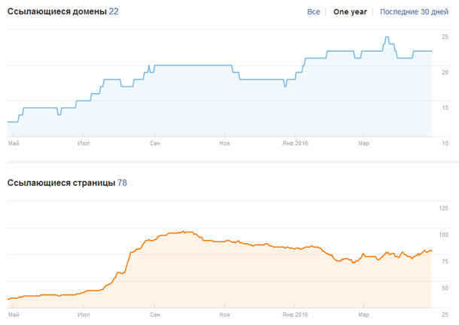

Статистика внешних ссылок Ahrefs

Сайты-доноры в большинстве своей массы являются каталогами сайтов и бесплатными досками объявлений, по большей части не пересекающимися с тематикой "ВашаТематика".

Рекомендуется по возможности отказаться от некачественной ссылочной массы и наращивать объем ссылочной массы с ресурсов с большим числом посещений и близких по тематике к данному сайту.

\* Как видно из графиков, сайт практически не имеет внешней ссылочной массы, что, конечно же, не способствует росту доверия к сайту в глазах поисковых систем и, соответственно, не ведет к росту его позиций.

\* Анкоры (тексты ссылок) в массе своей содержат URL сайта. Необходимо разбавить анкорную базу вхождениями продвигаемых ключевых фраз.

\* Данное количество недостаточно для продвижения в такой конкурентной тематике, как "ВашаТематика". Анкоры (тексты ссылок) в массе своей содержат неразбавленные ключевые слова, что не соответствует современным методам продвижения.

\* Рекомендуется наращивать объем ссылочной массы с ресурсов с большим числом посещений и близких по тематике к данному сайту.

\* Рекомендуется наращивать объем ссылочной массы с ресурсов с большим числом посещений и близких по тематике к данному сайту, а также увеличивать число ссылающихся уникальных сайтов для повышения ссылочного охвата.

**25. Рекомендуемые работы по сайту**

*Данная выжимка по аудиту идет в самом конце и позволяет клиенту оперативно оценить состояние сайта без необходимости подробного изучения всего документа.*

На основе проведенного аудита нами рекомендуется провести следующий список работ по сайту:

* Исправление проблем с некорректной настройкой "robots.txt" (разрешить индексацию изображений, закрыть от индексации служебные разделы).
* Исправление неактуального содержимого "sitemap.xml" (корректная настройка "sitemap.xml" позволяет поисковым роботам быстрее индексировать новый контент).
* Ускорение времени загрузки сайта (сейчас оно занимает более 5 секунд), которую нужно оптимизировать желательно до 3-х секунд (низкая скорость загрузки сайта является весомым фактором для поисковых систем и отрицательно влияет на его ранжирование).
* Настройка обработчика для страниц «404 (не найдена)» и возврат кода 404 для несуществующих страниц.
* Настройка главного зеркала и устранение дублей страниц с WWW и без него.
* Настройка ЧПУ для всех страниц сайта (ЧПУ лучше воспринимаются поисковыми роботами, а также поисковые роботы учитывают адрес, как один из факторов улучшения ранжирования).
* Исправление ошибок верстки в HTML-коде страниц (их наличие негативно воспринимаются поисковыми системами).
* Наполнение содержимого тегов "alt" и "title" для изображений (их отсутствие снижает видимость сайта в сервисах Яндекс и Google Картинки, а также понижает его контентную релевантность).
* Добавление в код страниц тега «h1» там, где они отсутствуют (его наличие является важным фактором, а отсутствие влечет понижение в ранжировании).
* Заполнение и уникализация мета-тегов "title", "description" и "h1" для избавления от дублей (все это может затруднить продвижение сайта и негативно сказаться на его позициях).
* \* Оптимизация мета-тегов "title", "description" и "h1" для лучшего ранжирования.
* Избавление от "битых" ссылок в навигации сайта (большое число "битых" ссылок отрицательно влияет на пользовательские факторы сайта и на его ранжирование).
* Наполнение информацией страниц с отсутствующим контентом ("пустые" страницы повышают процент отказов и ухудшают пользовательские факторы сайта, что влечет за собой ухудшение видимости сайта в выдаче).
* Избавление от избыточных ссылок на внешние ресурсы.
* Наращивание качественной ссылочной массы с внешних ресурсов.

Таким образом, ускорив загрузку сайта и убрав прочие технические недочеты, сайт станет более качественным и готовым к приему клиентов.

**Прилагаемые файлы**

* [Шаблон\_Аудит.docx](https://site-analyzer.ru/pages/articles/_single-articles/tech-seo-site-audit/_audit.zip)
* [Шаблон\_Рекомендации.docx](https://site-analyzer.ru/pages/articles/_single-articles/tech-seo-site-audit/_audit_recom.zip)
* [Шаблон\_Рекомендации\_Оптимизация\_страниц.docx](https://site-analyzer.ru/pages/articles/_single-articles/tech-seo-site-audit/_audit_recom_textoptim.zip)

**Используемые программы и сервисы:**

* [SiteAnalyzer](https://site-analyzer.ru/) (бесплатный веб-краулер для комплексного аудита сайта)
* [RDSBar](https://www.recipdonor.com/bar) / [NIC.ru](https://www.nic.ru/whois/) (проверка основных параметров сайта + возраст сайта)
* [Ahrefs](https://ahrefs.com/) / [Megaindex](https://ru.megaindex.com/" \t "_blank) (проверка внешних ссылок на сайт)
* [Яндекс Метрика](http://v/) (система статистики посещений сайта Яндекс)
* [Яндекс Вебмастер](https://webmaster.yandex.ru/sites/) / [Google Вебмастер](https://www.google.com/webmasters/" \t "_blank) (панель вебмастера Яндекс и Google)
* [Яндекс.Справочник](https://yandex.ru/sprav/companies) / [Google Мой бизнес](https://business.google.com/add?service=plus&hl=ru" \t "_blank) (справочники Яндекс и Google)
* [W3C Markup Validation Service](https://validator.w3.org/) (валидация HTML-кода)
* [GTMetrix](https://gtmetrix.com/) / [WebPageTest](https://www.webpagetest.org/" \t "_blank) (анализ скорости загрузки сайта)